Класс: 8.

Тема: «*Площадь*».

Тип урока: урок повторения и закрепления изученного материала.

Цели:

Общеобразовательные:

1. Систематизировать знаний учащихся.

2. Повторить и еще раз закрепить полученные ранее знания и умения по темам: «Треугольники», «Площадь», «Средняя линия треугольника».

Развивающие:

1. Формирование следующих качеств знаний учащихся: самостоятельность, глубина, осознанность, гибкость и устойчивость мышления.

2. Формирование мыслительных операций (анализ и синтез, сравнение, аналогия, классификация и т.д.).

Воспитательные:

1. Формирование интереса к познанию.

2. Формирование учебных умений по планированию, прогнозированию и моделированию результатов своей деятельности.

3. Выявление широких возможностей более всестороннего воспитания учащихся на уроках математики.

Технология: конструирование мысленных моделей задач; рассмотрение схематических конструкций изучаемых объектов и выполнение над ними ряда мыслительных операций (анализ и синтез, сравнение, аналогия, классификация, абстрагирование, абстракция и т.д.).

Задачи:

**1.** Ответе на следующие вопросы:

Из каких фигур состоят персонажи на рисунке 16?

Какие виды треугольников вы видите на рисунке 16?

Покажите равнобедренные, равносторонние и разносторонние треугольники.

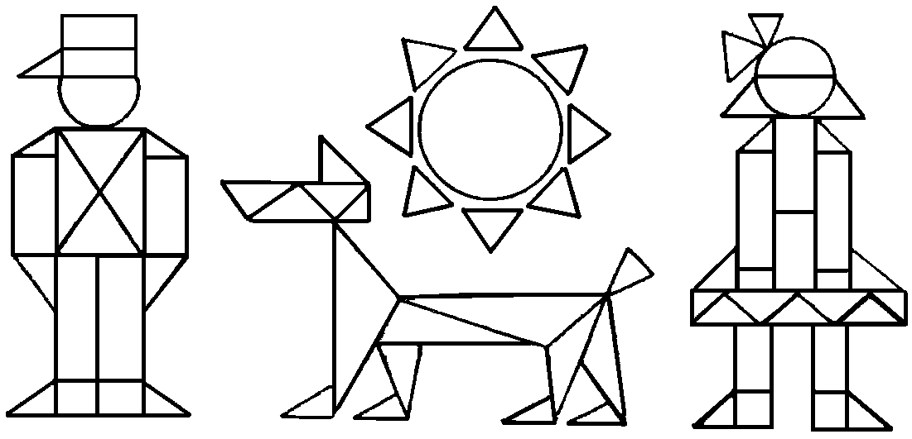

Рис. 16.

(Это задание позволяет определить, на сколько хорошо учащиеся умеют анализировать, сравнивать и наблюдать. Данная задача позволяет формировать у учащихся глубину и устойчивость мышления.)

2. Какую часть площадь заштрихованной фигуры составляет от площади треугольника (рис. 17)?

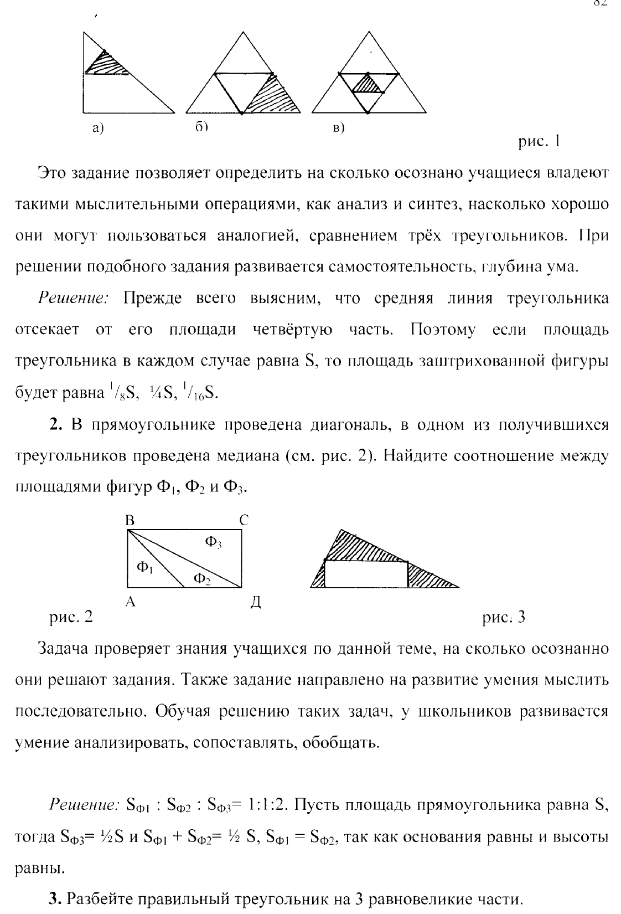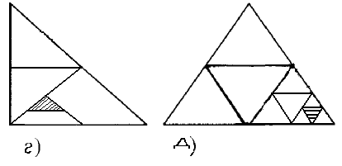

Рис.17.

*Решение:* Обратим внимание на то, что средняя линия треугольника отсекает от его площади четвертую часть. Тогда если площадь всего треугольника в каждом случае равна S, то площадь заштрихованной фигуры будет равна соответственно , , , , .

(Это задание позволяет определить на сколько осознано учащиеся владеют такими мыслительными операциями, как анализ и синтез, на сколько хорошо они могут воспользоваться аналогией, сравнением треугольников. Данная задача позволяет формировать у учащихся самостоятельность и глубину мышления.

Следующая задача позволяет проверить на сколько осознано учащиеся решают задания и развивает умение анализировать и обобщать.)

|  |  |  |
| --- | --- | --- |
| **3**. В прямоугольнике проведена диагональ (рис.18), в одном из получившихся треугольников проведена медиана. Найдите соотношение между площадями фигур I. II. III. |  | Рис. 18. |

*Решение:* SI:SII:SIII=2:1:1. Пусть площадь прямоугольника равна S, тогда SI==SII+SIII, SII=SIII=, так как основания и высоты треугольников равны.

|  |  |  |
| --- | --- | --- |
| **4** В треугольнике проведена средняя линия. Из середин боковых сторон на основание опущены высоты (рис. 19). Что больше: площадь прямоугольника или сумма площадей заштрихованных треугольников? |  | Рис. 19 |

*Решение*: Они равны.

*Способ первый:* Пусть MN – средняя линия треугольника ABC, MKAC, NLAC.

|  |  |  |
| --- | --- | --- |
| Проведем отрезок NP||AB (PAC) (рис. 20). Тогда сумма площадей заштрихованных треугольников равна сумме площадей треугольников MBN и PNC. |  | Рис. 20 |

Площадь каждого из этих треугольников составляет четвертую часть от площади ΔABC. SΔMBN+SΔPNC= SΔABC

*Способ второй:* Пусть MN – средняя линия треугольника ABC, MKAC, NLAC.

|  |  |  |
| --- | --- | --- |
| Проведем отрезок NP||AB (PAC) (рис.21), также средняя линия треугольника. Проведем третью среднюю линию. Тогда прямоугольник разобьется на три треугольника, каждый из которых равновелик заштрихованному треугольнику |  | Рис. 21. |

(Данная задача имеет несколько способов решения, и отыскание других способов решения способствует развитию глубины и гибкости мышления учащихся.)

|  |  |
| --- | --- |
| **5.** Площади треугольников, образованных отрезками диагоналей трапеции и ее основаниями, равны S и Q. Найдите площадь трапеции. (Рис.22) | Рис. 22. |

*Решение:*

SΔBOC=S, SΔAOD=Q. KM – высота трапеции. OK высота ΔBOC, OM – ΔAOD.

Обозначим: DC=a, AD=b, OK=ha, OM=hb, тогда KM=ha + hb.



Треугольники ΔBOC и ΔAOD будут подобными (по 3 углам), тогда имеем

 (*)

Так как , то .

Так как , то .

Из пропорции (*), следует .

Получим 

Из (*) получаем ,

Окончательно .

Ответ: .

(Данная задача позволяет понять, на сколько осознано ученик ее решает, т.е. понимает что дано и как это использовать.)

Выводы:

Данный урок позволил определить, на сколько осознано учащиеся умеют анализировать, сравнивать и обобщать при конструирование мыслительных моделей задач. А также сформировать у учащихся самостоятельность и глубину ума при выполнение ряда мыслительных операций.